Darujte nevyužité věci, pomůžete lidem a ulehčíte přírodě
Vrší se vám doma nevyužité oblečení, hrnce, přikrývky, boty, hračky a knihy? Chcete šetřit životní prostředí a zbytečně neplnit kontejnery komunálního odpadu věcmi, které mohou posloužit druhým? Darujte je do letošní SBÍRKY ŠATSTVA Diakonie Vsetín. Vše se dostane k lidem v tíživé životní situaci nebo bude druhotně zpracováno na netkané textilie. Sběrné místo najdete ve dnech 16. – 18. května 2019 na parkovišti u zimního stadionu ve Vsetíně, Rokytnici.

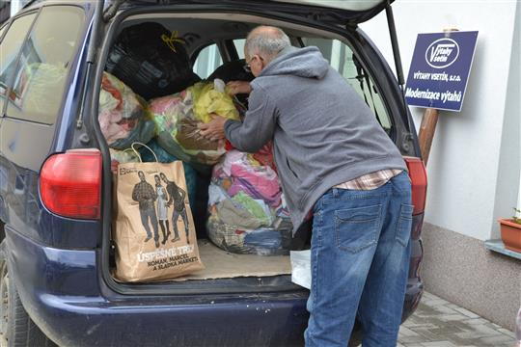

„Do sbírky šatstva mohou lidé nosit ošacení, kabelky, boty, hračky, bytový textil, deky a přikrývky. Využití najde také nádobí, hrnce, příbory, skleničky a hrnky. Přijímáme i péřové peřiny, matrace a knihy. Prosíme, aby věci byly zabaleny v pevných igelitových pytlích, knihy a sklo v krabicích,“ sdělila Marta Vodáková za pořádající Diakonii Vsetín a doplnila: „Pokud byste chtěli darovat starší nábytek – i to je možné, ale darující se musí obrátit přímo na Textilní banku, s níž letošní sbírku šatstva pořádáme. Kontaktní telefon, kam mohou zájemci zavolat, je: 607 344 344.“

Sbírka šatstva proběhne od čtvrtku 16. května do soboty 18. května 2019, ve čtvrtek a pátek v době od 10 do 17 hodin, v sobotu od 8 do 14 hodin. „Sběrným místem je parkoviště u zimního stadionu ve Vsetíně-Rokytnici, kde bude přistavený kamion a pracovníci Diakonie Vsetín zde přeberou darované věci,“ upřesnila Vodáková.

Co se dále děje s vybraným materiálem, kde pomůže? „Textil je našimi dobrovolnicemi třízen dle druhu, poskládán a uložen do igelitových pytlů na sklad, kde je připraven k distribuci našim partnerským organizacím. Textil pomáhá osobám v tíživé životní situaci tam, kde je potřeba. Postupně se snažíme naši pomoc rozšiřovat v rámci celé ČR,“ sdělila ředitelka Textilní banky Alena Suchánková. „Aktivně působíme v regionech moravských a slezských. Mohou nás kontaktovat nejen humanitární organizace, které pomáhají osobám znevýhodněným, ale také sociální odbory měst a obcí,“ doplnila Suchánková. Vybraný textil pomůže také za hranicemi České republiky. Díky spolupráci Textilní banky například s organizací ADRA se dostane pomoci i lidem na Ukrajině. Právě sem putuje část textilu a také dětské plenky.

„Sbírka šatstva, kterou pořádá Diakonie Vsetín ve spolupráci s městem Vsetín, je výbornou příležitostí, jak pomoci lidem i přírodě. Má svůj sociální i ekologický rozměr. Proto sbírku podporujeme. Věříme, že jí lidé ze Vsetínska využijí a předejdeme tak černým skládkám,“ uvedla Simona Hlaváčová, místostarostka města Vsetína.

https://www.mestovsetin.cz/vismo/dokumenty2.asp?id_org=18676&id=534754&n=darujte%2Dnevyuzite%2Dveci%2Dpomuzete%2Dlidem%2Da%2Dulehcite%2Dprirode

Zodpovídá: Michal Horský
Vytvořeno / změněno: 11.4.2019 / 11.4.2019

